Завдання для асинхронного формату дистанційного навчання
на 14 жовтня 2022 року

- клас
Математика | Тема: Число і цифра 0. Віднімання рівних чисел. Порівняння кількості об'єктів.  Перейдіть за посиланням і опрацюйте тему: 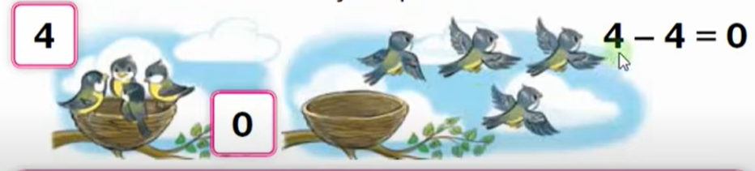 https://youtu.be/ja_3ssujmmY
ЯДС | Тема: Осінні державні та народні свята.  Перейдіть за посиланням і передивіться відео:  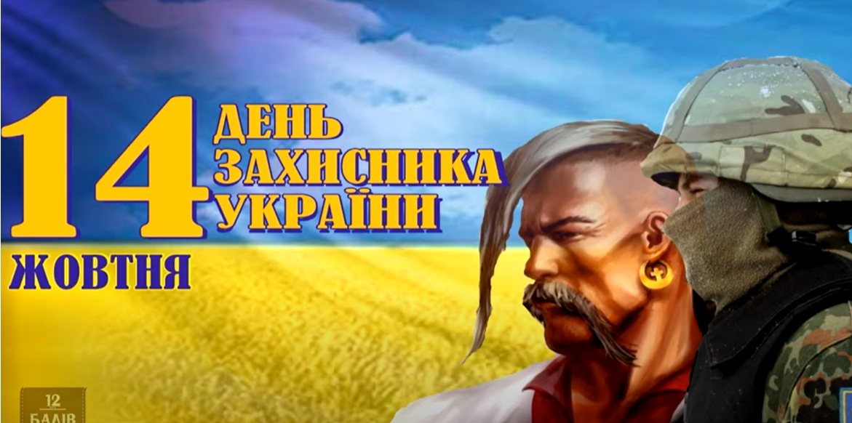 https://youtu.be/8Jo5HHDADyk
Трудове навчання | Тема: Рушничок. Нанесення зображення на папір за допомогою шаблону. Вирізання найпростіших форм, розмічених за допомогою шаблону. Створення аплікації «Рушничок» за зразком.  Перейдіть за посиланням і зробіть аплікацію: 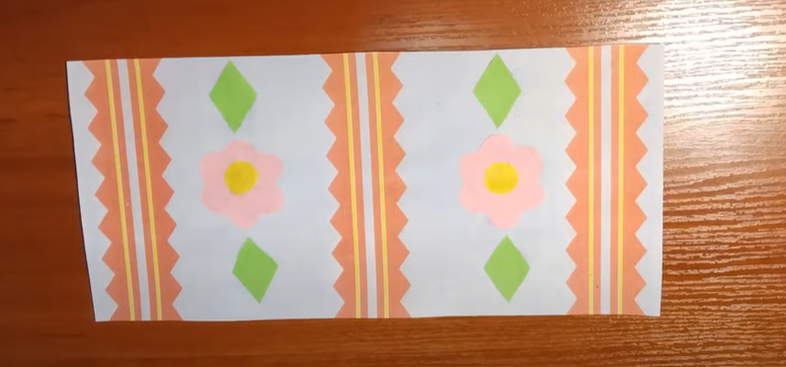  https://youtu.be/9jPeu-7ssyo
Фізкультура | Тема: Комплекс загальнорозвиваючих вправ.  Передивіться відео і виконайте вправи:  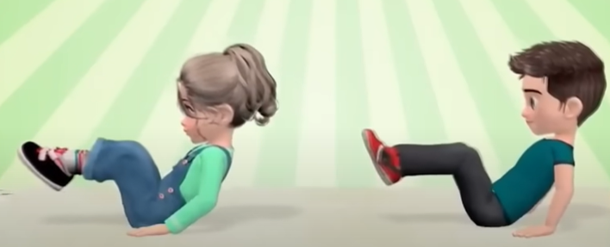 https://youtu.be/UHolNPAu40g
Логопедія | 1. Організаційний момент  2. Розвиток сили видиху "Чий листочок далі полетить?”  3. Артикуляційні вправи:  - посмішка - трубочка  - лопаточка  - неслухняний язичок  4. Розвиток фонематичного сприйняття "Знайди предмет зі звуком "С"(показ картинок)  5. Аналіз і синтез: "Визнач місце звуку в слові: сова, ліс, ніс, сад.  6. Пальчикова вправа.

- клас
Укр. мова | Тема: «Повторення і закріплення знань про звуки й букви, умінь правильно наголошувати слова та ділити на склади для переносу»  Виконати Впр. 4 ст.36  https://www.youtube.com/watch?v=vfH63eZ8azc  https://www.youtube.com/watch?v=UIaZ45uWhdw
Читання | Тема: «Що в людини найцінніше ?  З.Мензатюк «Золоте серце» »  Опрацювати матеріал ст. 35  https://www.youtube.com/watch?v=T0WyF0DdLw0
ЯДС | Тема: «Види сучасних комп”ютерів»  Опрацювати матеріал ст.54-55 Виконати завдання ст.55  https://www.youtube.com/watch?v=KsGlqJphU9s
Фізкультура | https://www.youtube.com/watch?v=5eie_sJTZ1Y  https://www.youtube.com/watch?v=u-V_sKHsWmU
Логопедія | Ігрогімнастика.  Ігроритміка.

- клас
Українська мова | Написання розповіді про своє бажання з поясненням власної думки (с.37-39).  Написання розповіді про своє бажання з поясненням власної думки (с.37-39). https://youtu.be/T0ja3pWqZEY
Літературне читання | Медіавіконце: мультфільми. Особливість створення цієї форми медіа. Перегляд мультфільму за сюжетом відомої чарівної казки (с.46).  https://vseosvita.ua/
Я досліджую світ | Риси характеру, які сприяють досягненню успіху в житті, забезпечують дружні взаємини з іншими, повагу (чесність, працьовитість, щедрість, чемність, чуйність).  Риси характеру людини, що заважають досягненню успіху, спілкуванню(лінощі, не https://naurok.com.ua/ уважність, байдужість, нетовариськість).
Фізичне виховання | «Правила безпечної поведінки в процесі рухової та змагальної діяльності https://naurok.com.ua/

4 клас
Літературне читання | Народні казки.  Дійові особи  Заяче сало  (українська народна казка)  С.29-30  https://www.youtube.com/watch?v=gik6Qb3Mr24
Я досліджую світ | Уявлення про Всесвіт, Сонячну систему. Небесні тіла: зорі, планети.  https://www.youtube.com/watch?v=SknNJ7E1AQM  https://www.youtube.com/watch?v=A4OLi0YX-tM
Українська мова | Іменник. Назви істот і неістот.  https://www.youtube.com/watch?v=6eMedSoeBXA
Англ мова | Шкільні правила  https://www.youtube.com/watch?v=E6Krzvja8QI

